Instalar windows server 2012 : Curso123

Instalar jdk de java (sqlDeveloper funciona con java)

Instalar OracleDB (elegimo desktop, server no funcionaba, no se por qué) pass : Curso123

Descargar SQLServer, no se instala nada, una ves descargado se ejecuta, te pedirá la ruta del directorio del jdk, se pone un directorio antes de la carpeta “bin”.

Descargar e instalar en la máquina de donde nos conectaremos a las demás bases de datos(en este caso nos conectaremos a postgres desde Oracle, entonces instalamos en donde se encuentra oracle) odbc de postgres (la última opción, ni 86 ni 64)

<https://www.postgresql.org/ftp/odbc/versions/msi/>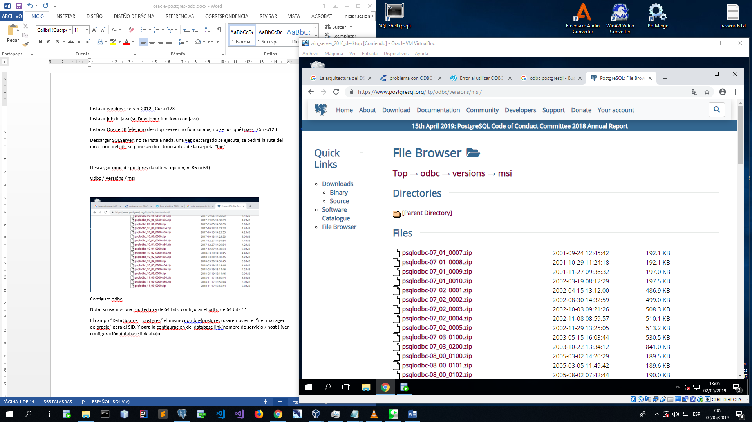

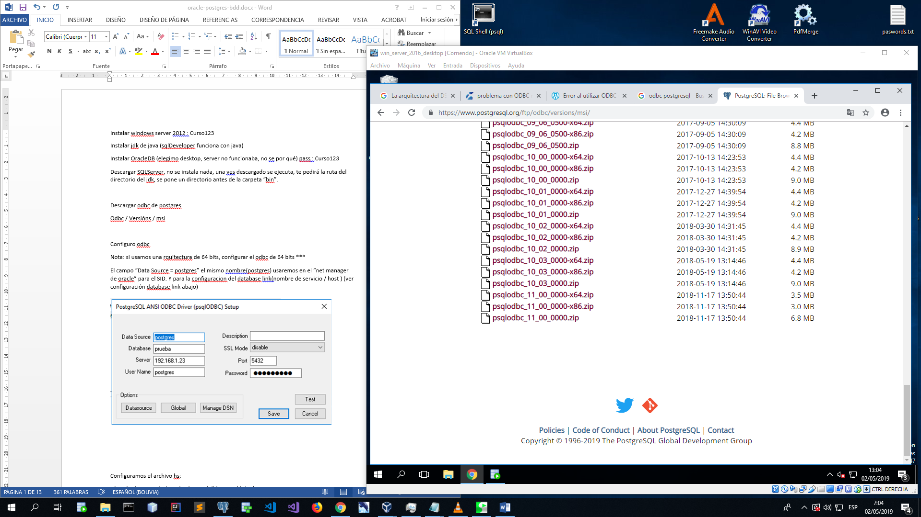

Configuro odbc

Nota: si usamos una aquitectura de 64 bits, configurar el odbc de 64 bits ***

El campo “Data Source = postgres” el mismo nombre(postgres) usaremos en el “net manager de oracle” para el SID. Y para la configuracion del database link(nombre de servicio / host ) (ver configuración database link abajo)

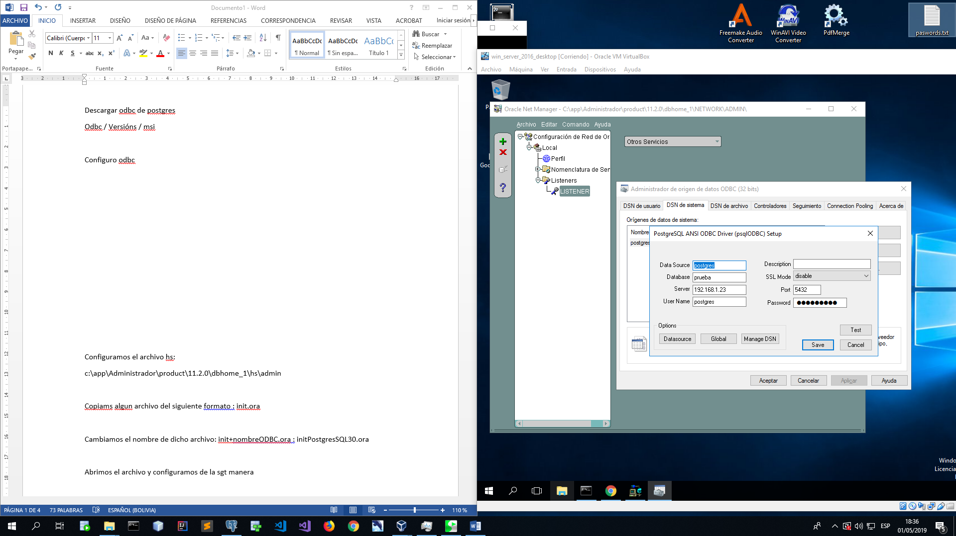

Configuramos el archivo hs:

c:\app\Administrador\product\11.2.0\dbhome_1\hs\admin

Copiams algun archivo del siguiente formato : init.ora

Cambiamos el nombre de dicho archivo: init+nombreODBC.ora : initpostgres.ora

Abrimos el archivo y configuramos de la sgt manera

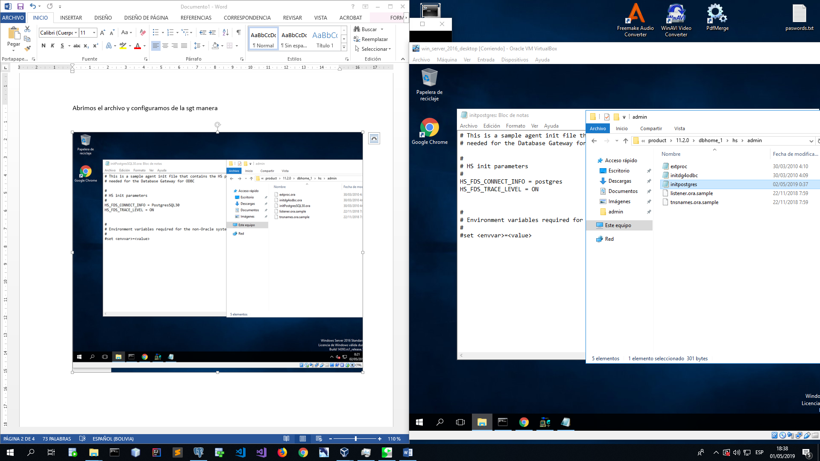

Configurara el listener

Abrimos net manager de Oracle

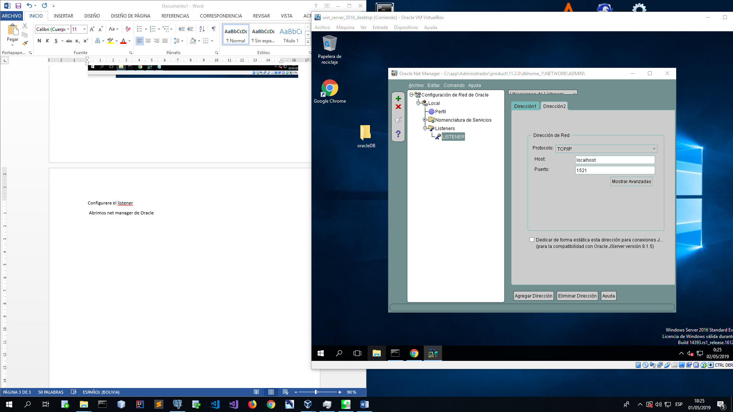

Seleccionamos otros servivios (la parte que no se ve)

Creamos otro servicio

Cambiamos el SID: PostgresSQL30 (dns)

Y el nombre del programa: dg4odbc

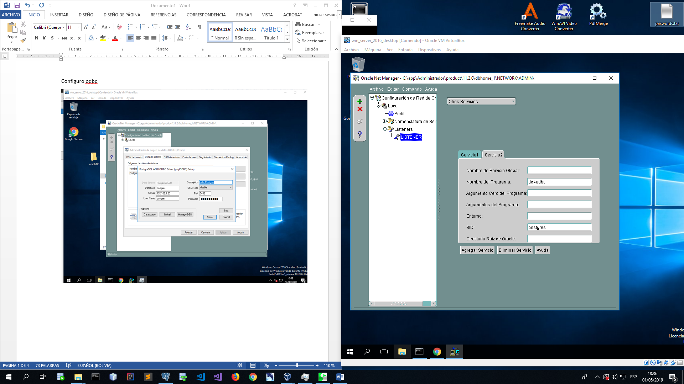

Configuramos el tns

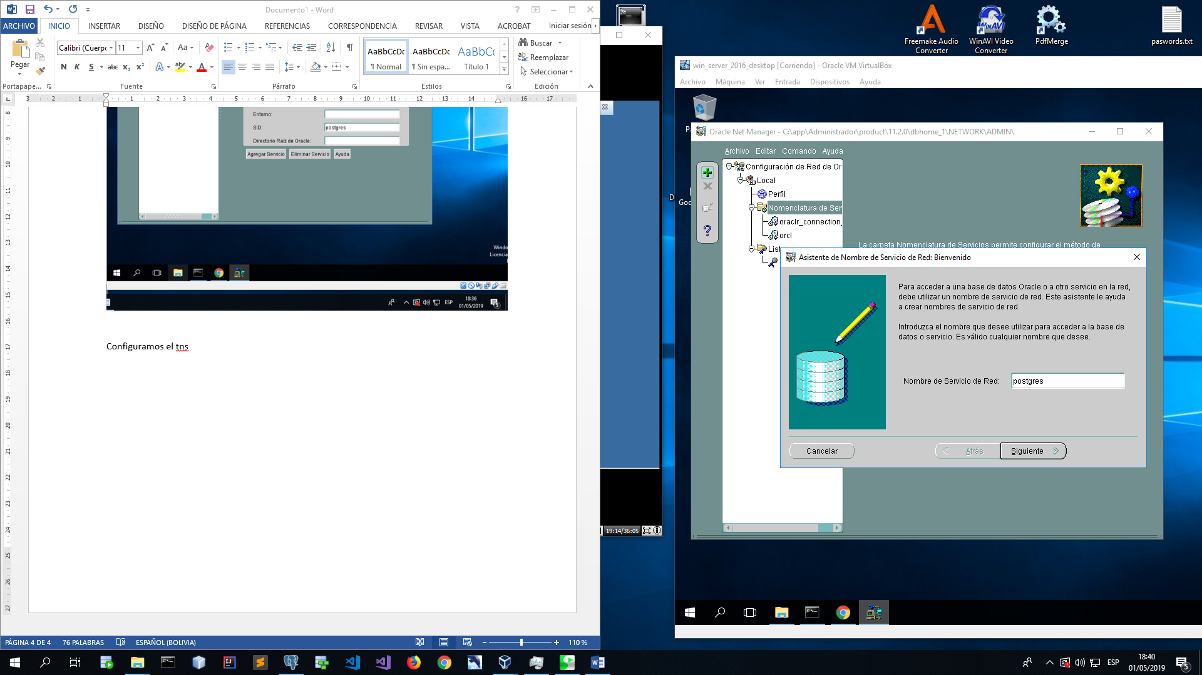

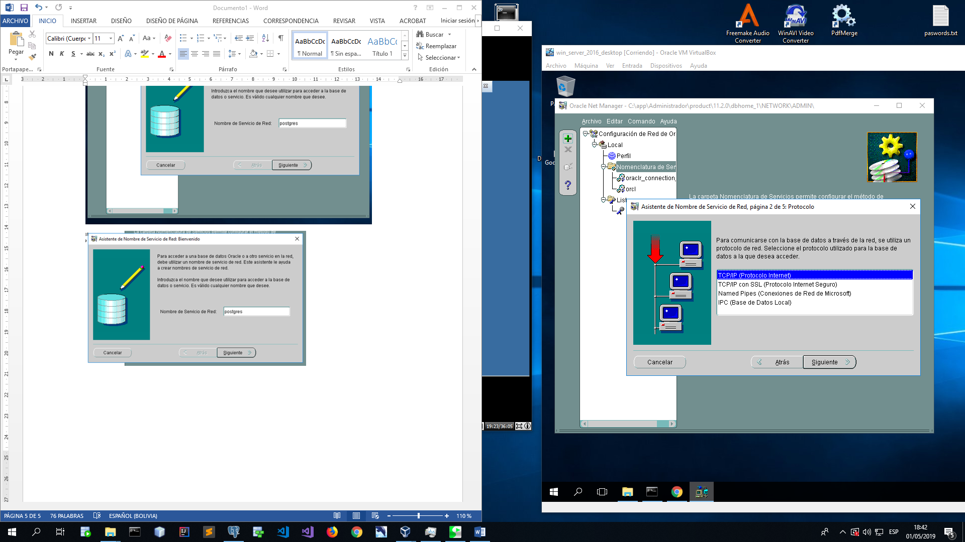

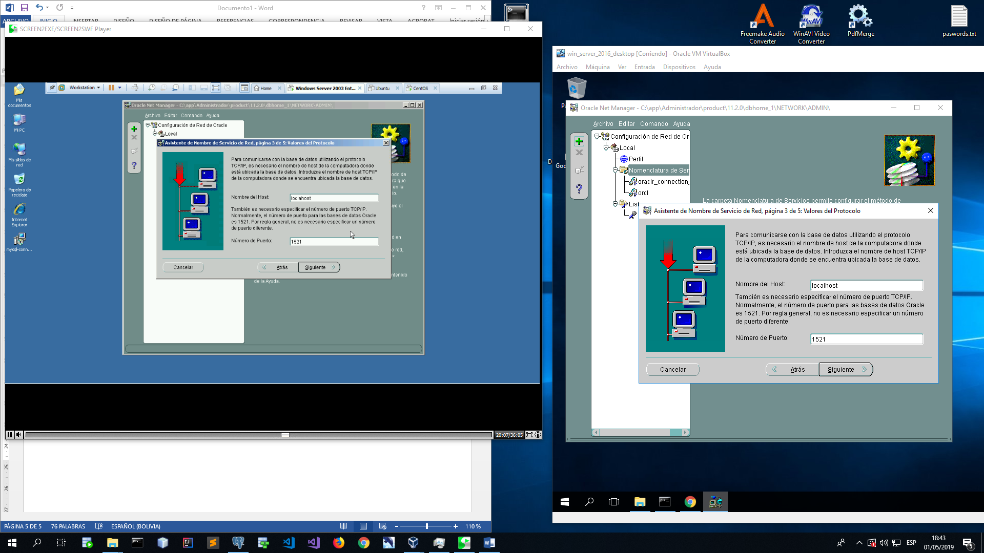

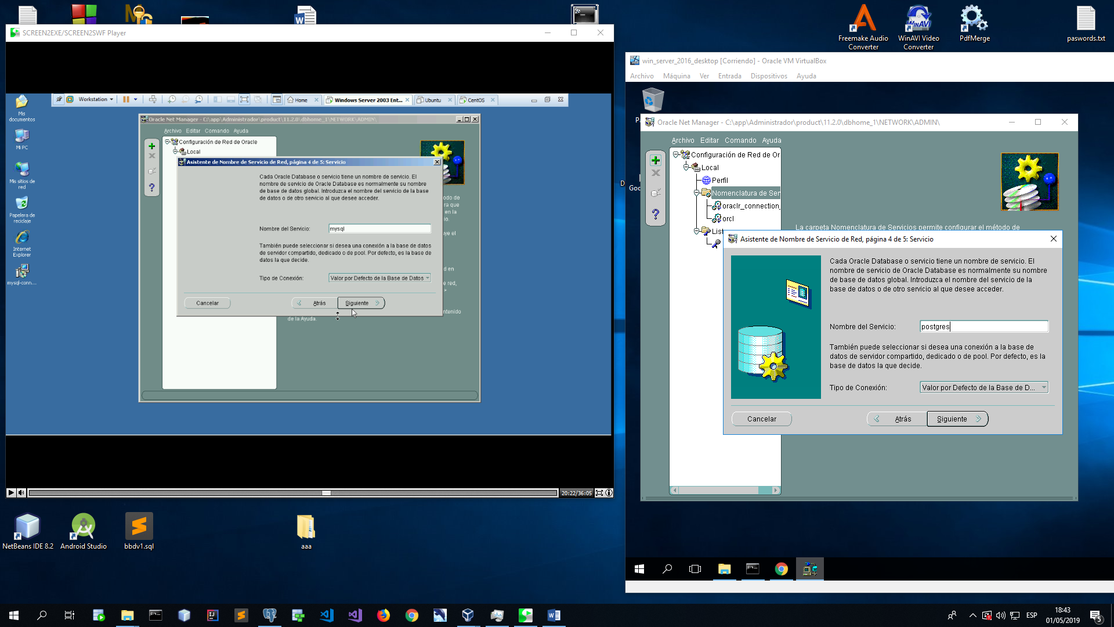

Siguiente – terminar

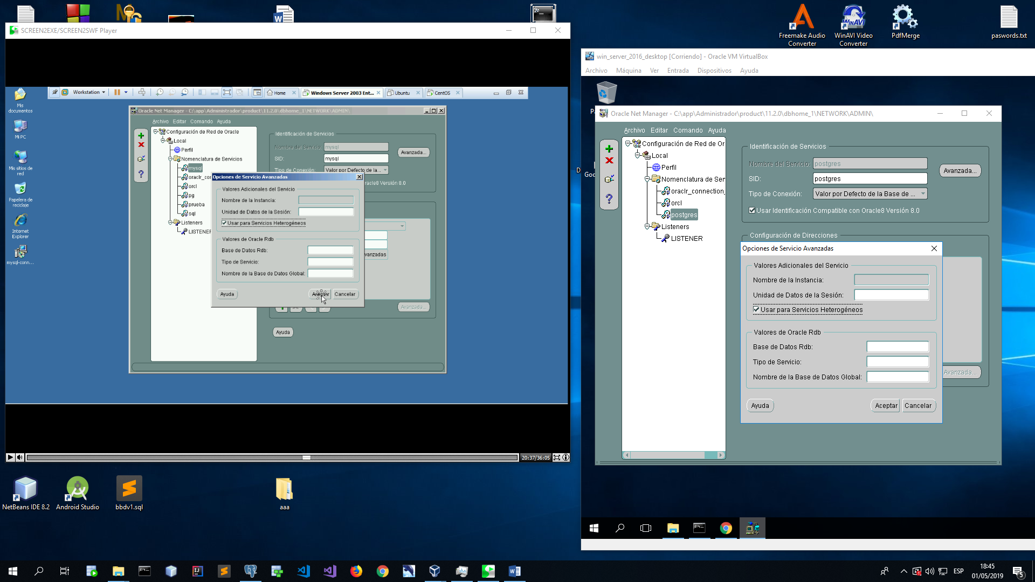

Archivo – guardar configuración de red

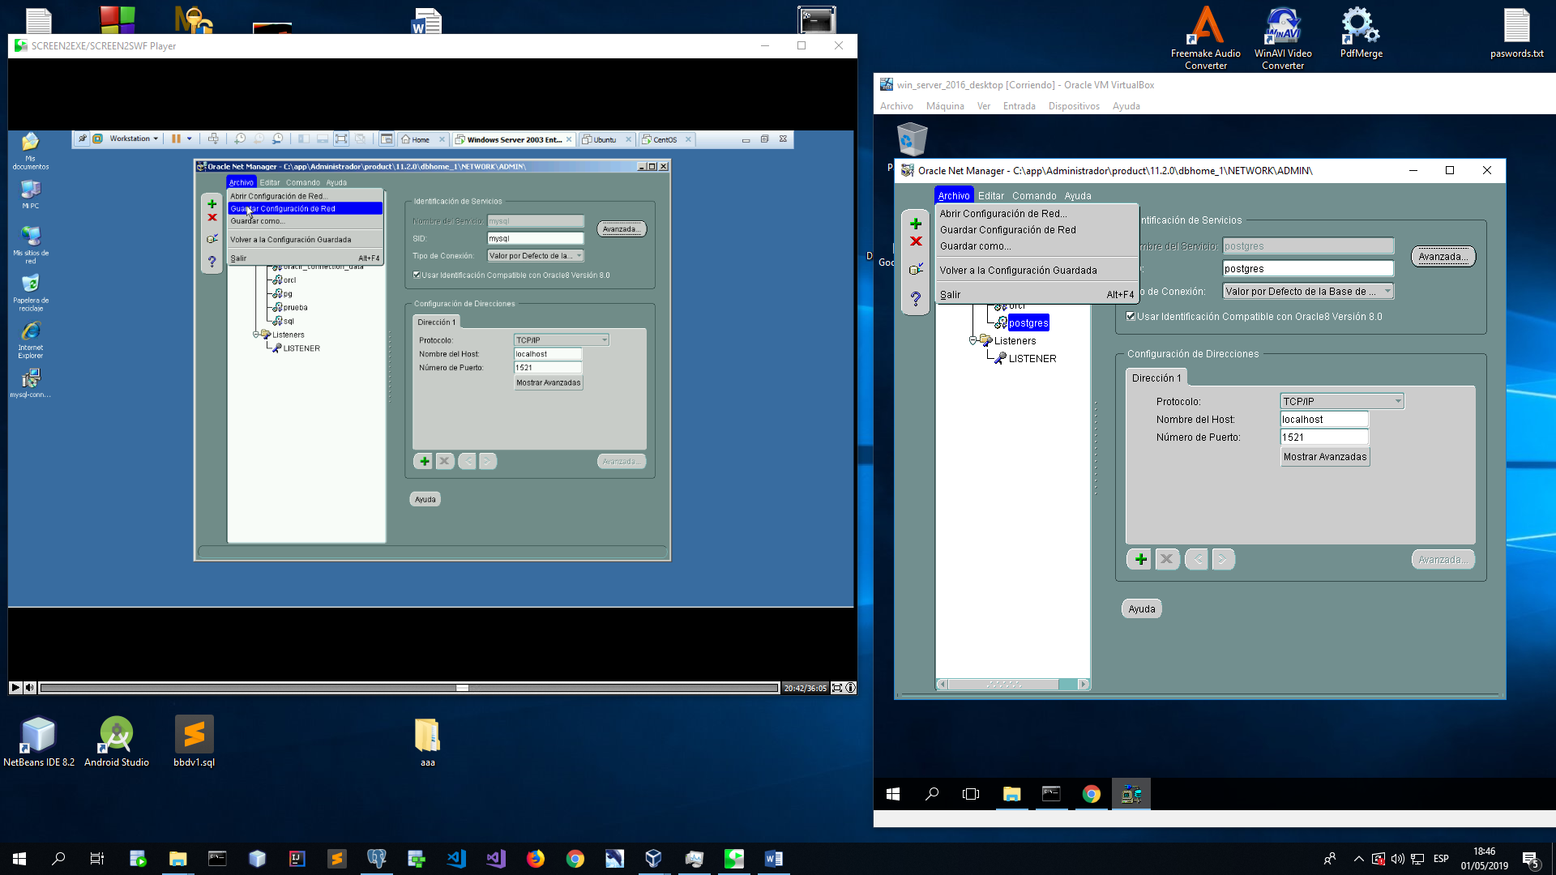

Hemos modificado el listener, entonces reiniciar el servicio

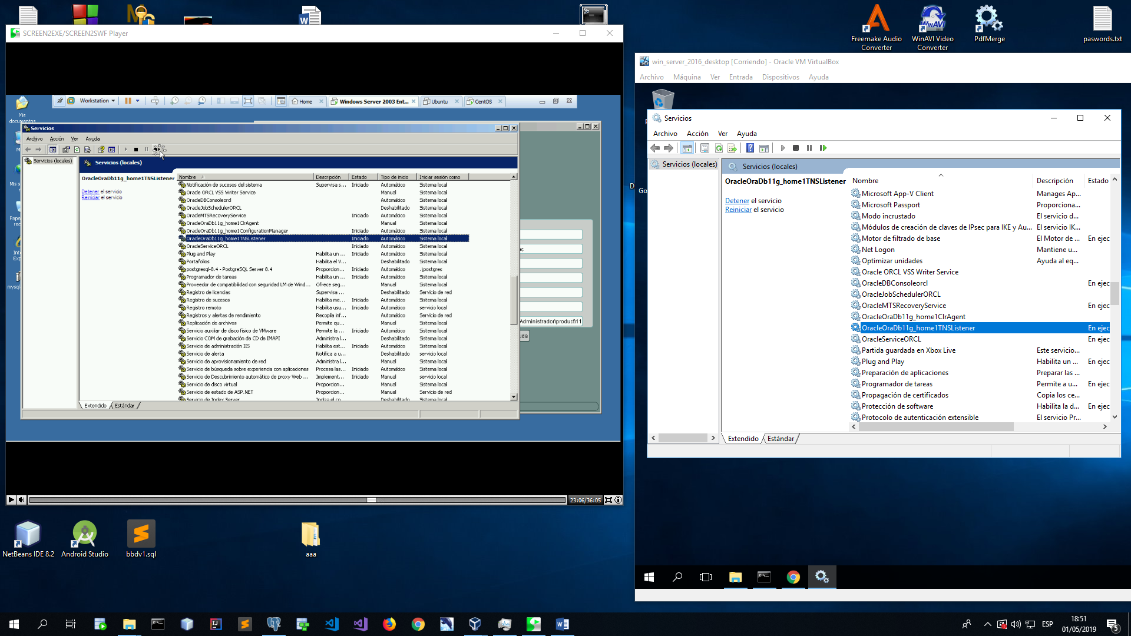

Verificamos que se modifique los archivos del dirtectorio (c:\app\Administrador\product\11.2.0\dbhome_1\NETWORK\ADMIN);

listner.ora y tnsnames.ora

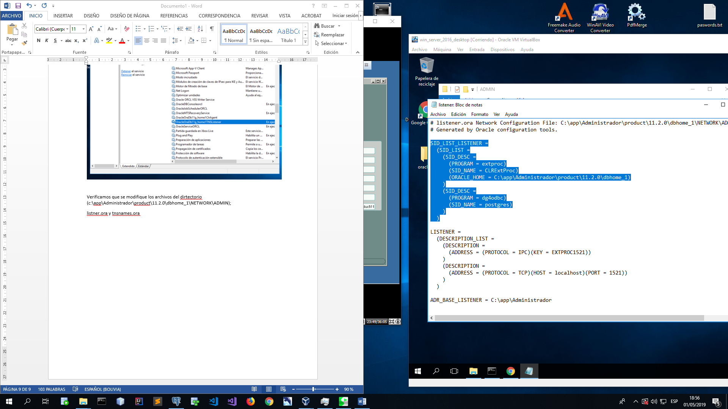

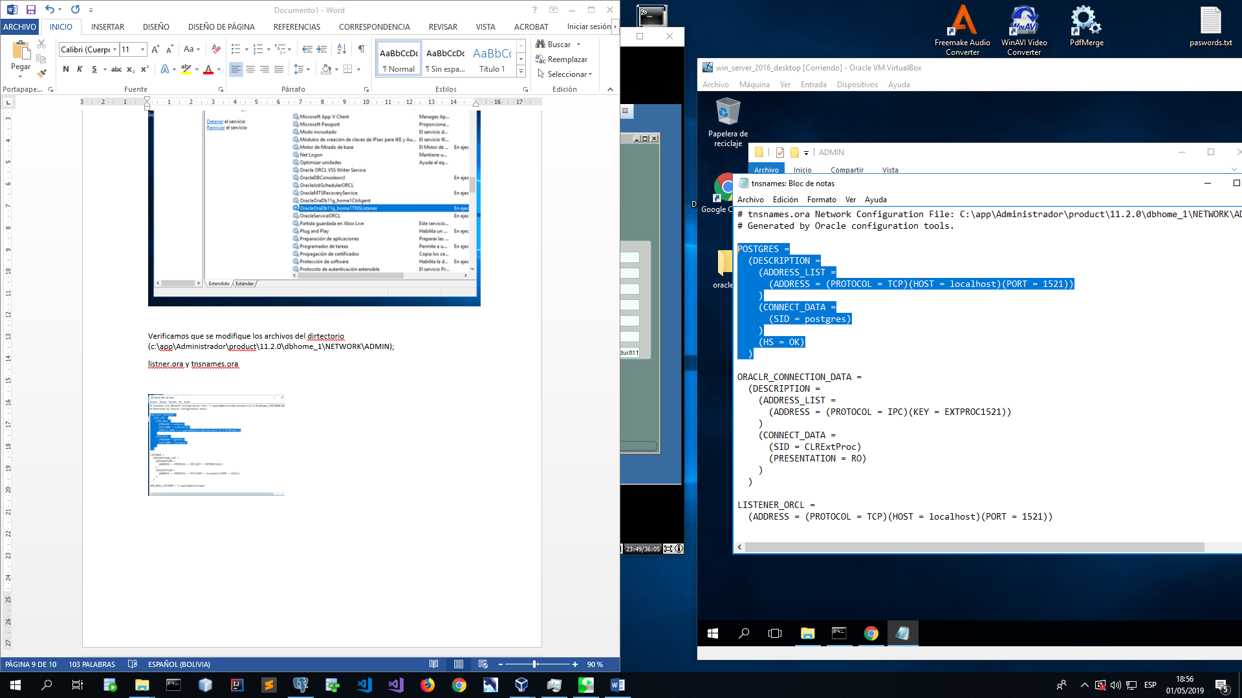

Descargamos sqlDevelopar aparte de la pagina web oficial

Trabaja con java, por tanto antes instalar jdk

No se instala nada, una ves descargado se ejecuta, te pedirá la ruta del directorio del jdk, se pone un directorio antes de la carpeta “bin”, luego se ejecuCurso123qwe

Concetarse con cualquier usuario a sqldeveloper y crear el DBLink

Creación DBLINK

Opción: Enlace de base de datos.

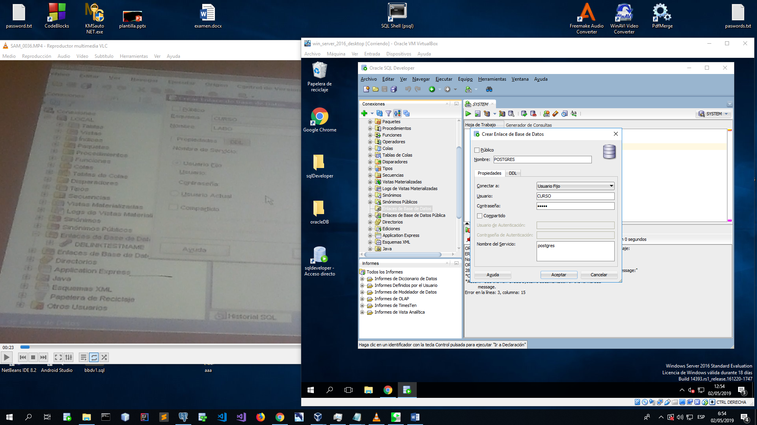

Nombre: cualquierNombre que haga referencia al database link

Conectar a : usuario Fijo

Usario: nombre de ususario en postgres, esta en mayúscula debido a que postgre maneja todo

en mayúscula, (crear un usuario en postres en mayusculas)

contraseña: contraseña de el usuario en postgres

nombre del servicio : nombre con el que configuramos el odbc(64) y el SID del netmanager

(postgres)

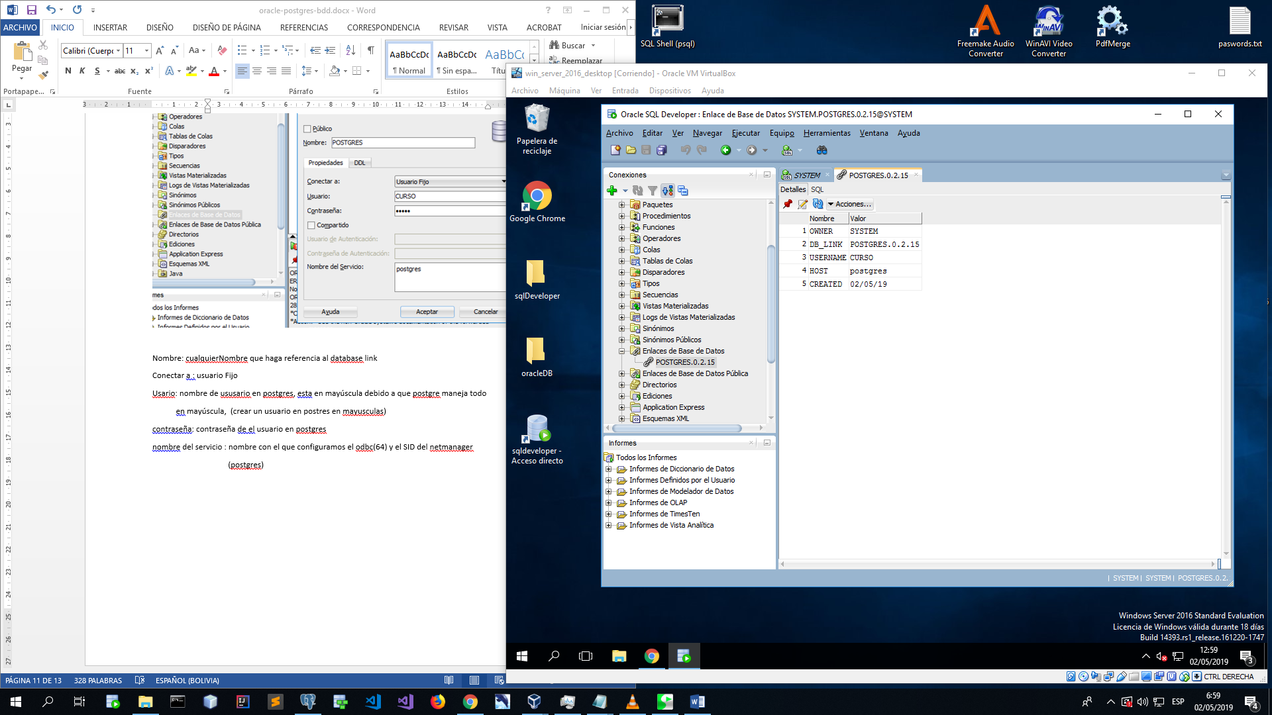

Para hacer consultas: select * from “usuario”@POSTGRES

Select * from “nombreTabla”@nombreDBLink // entre comilla para que Oracle no lo cambia el nombre de la tabla a MAYUSCULA.

**Instalación de SQL Server.**

Configurar el idioma y teclado a español.

Abrir puertos 1433 y otros (consultar documentación de Microsoft), para ingresar desde otra maquina.

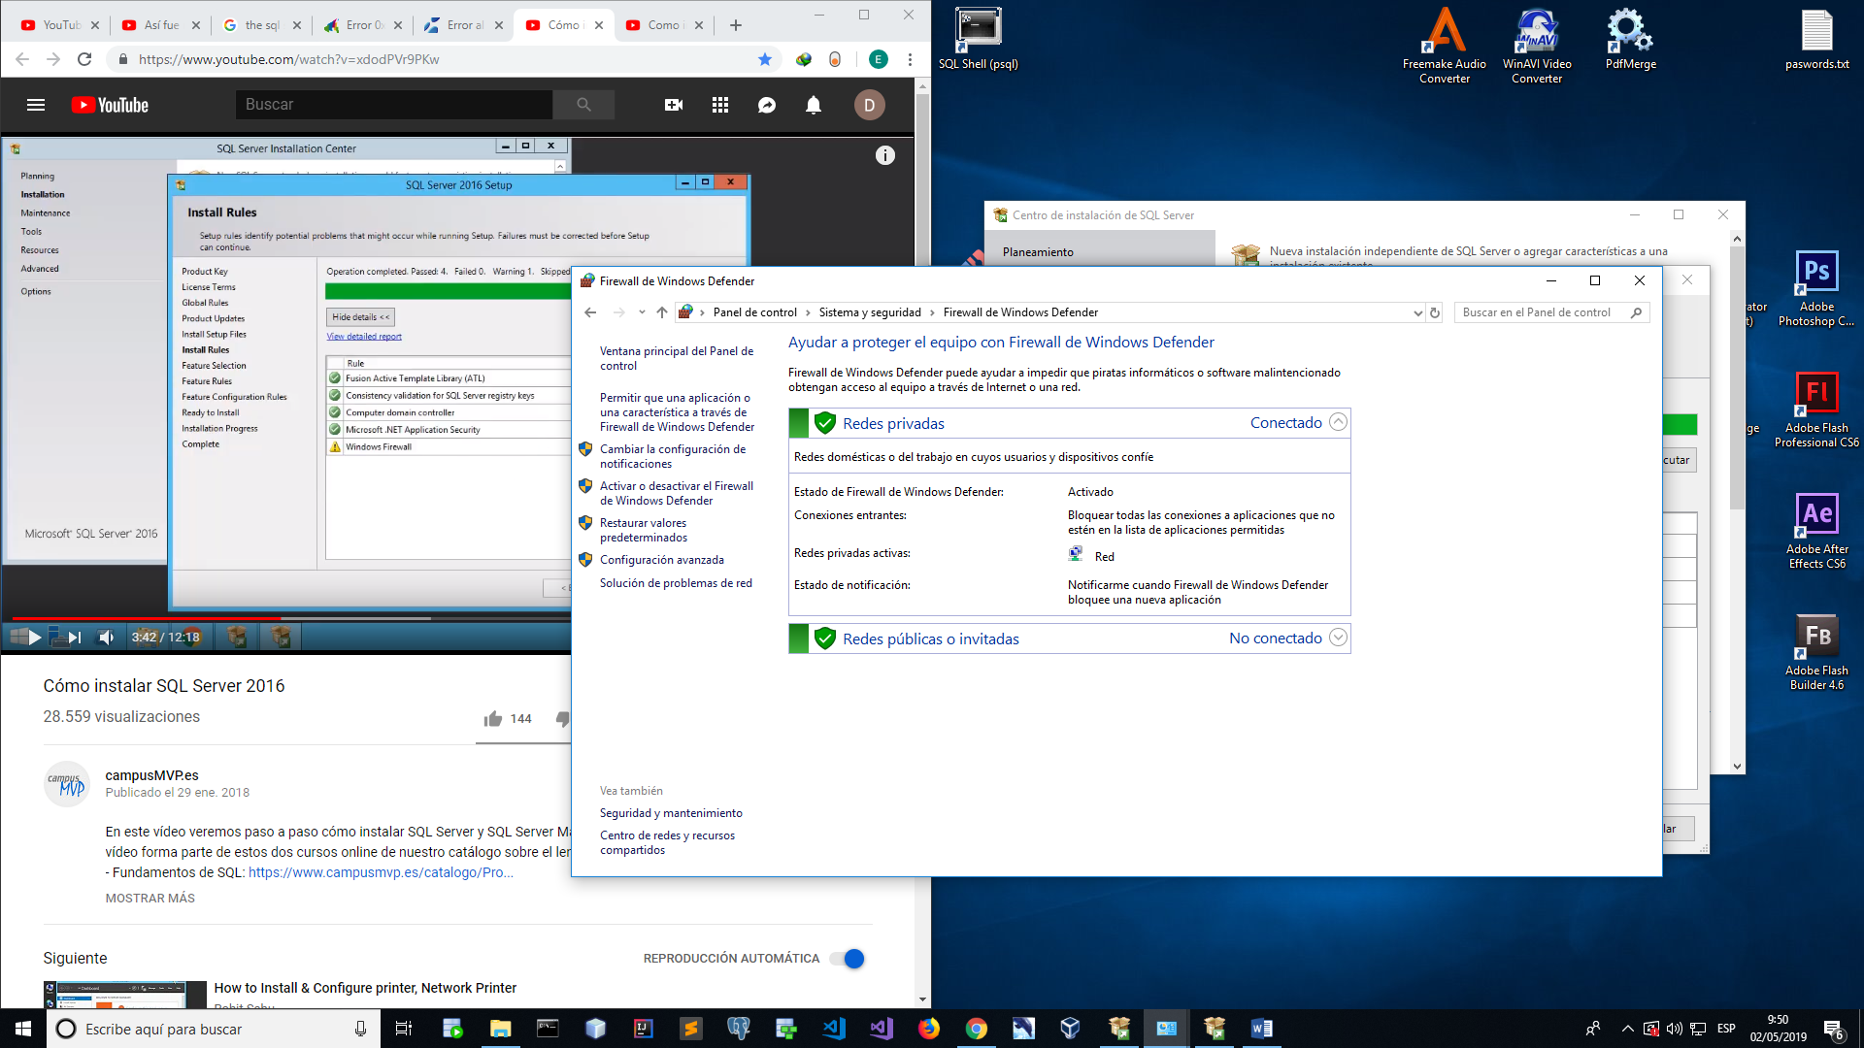

Configuración avanzada -> reglas de entrada -> nueva regla -> puerto -> sgt -> sgt..

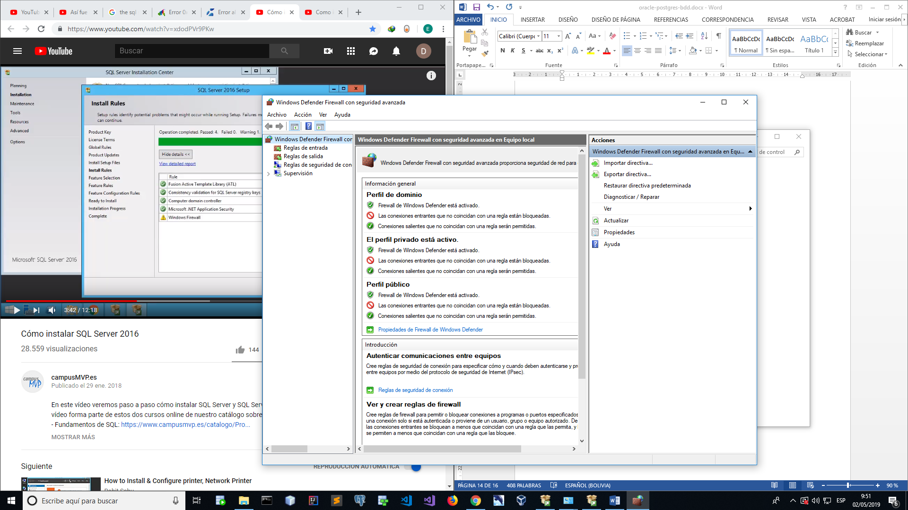

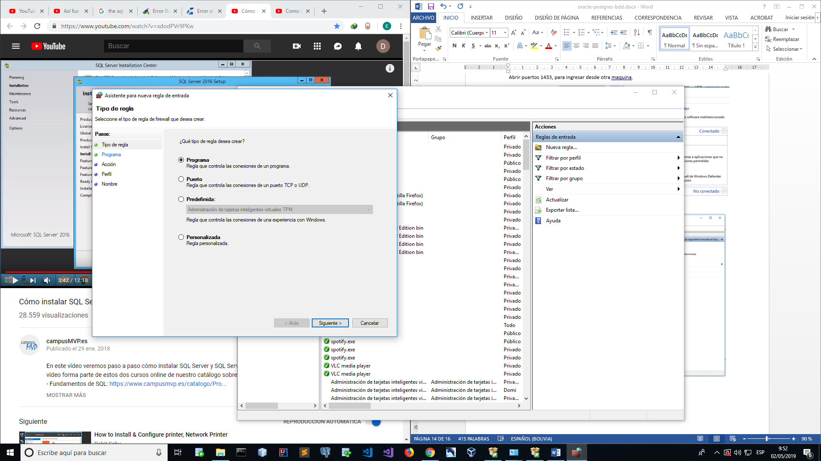

Yo marque estas características:

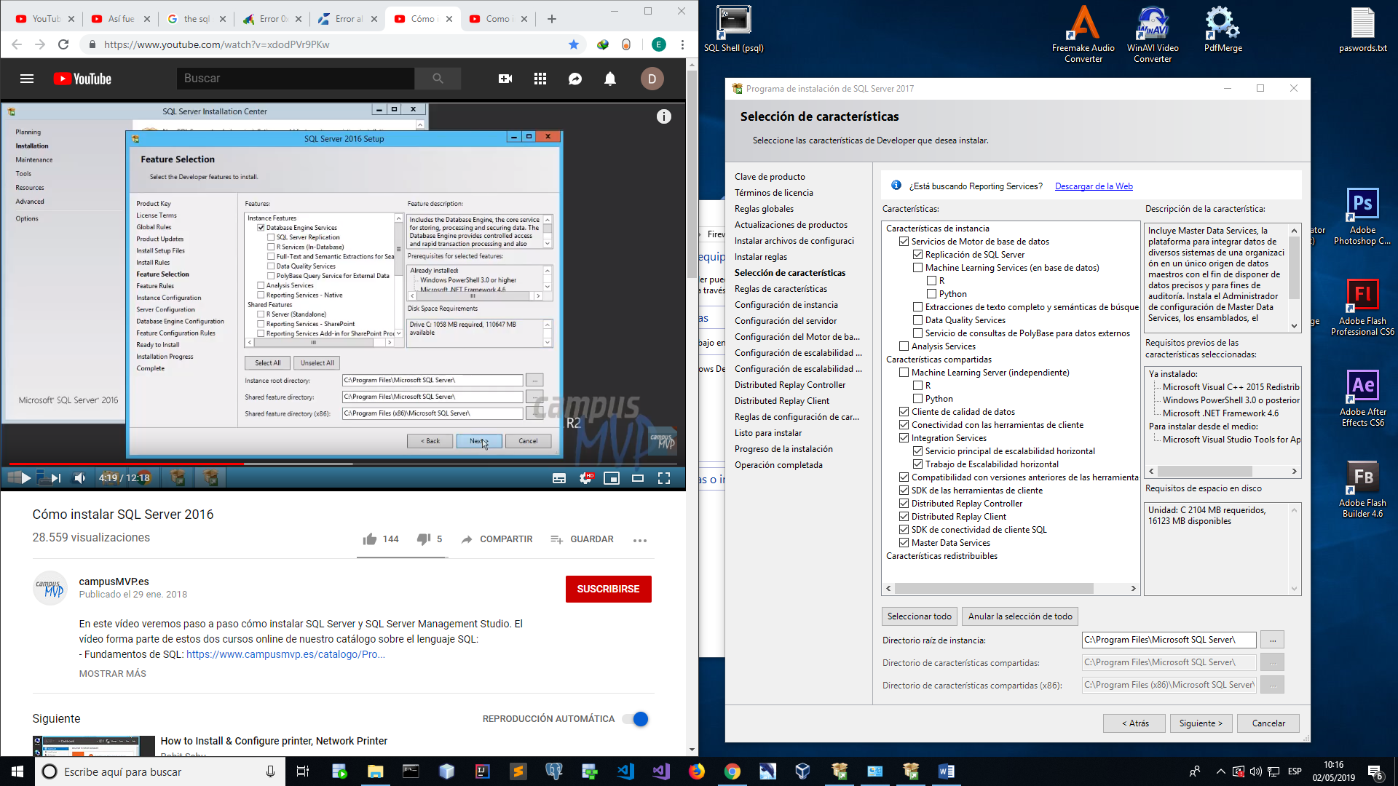

En un entorno de producción debería ser distintoa la imagen

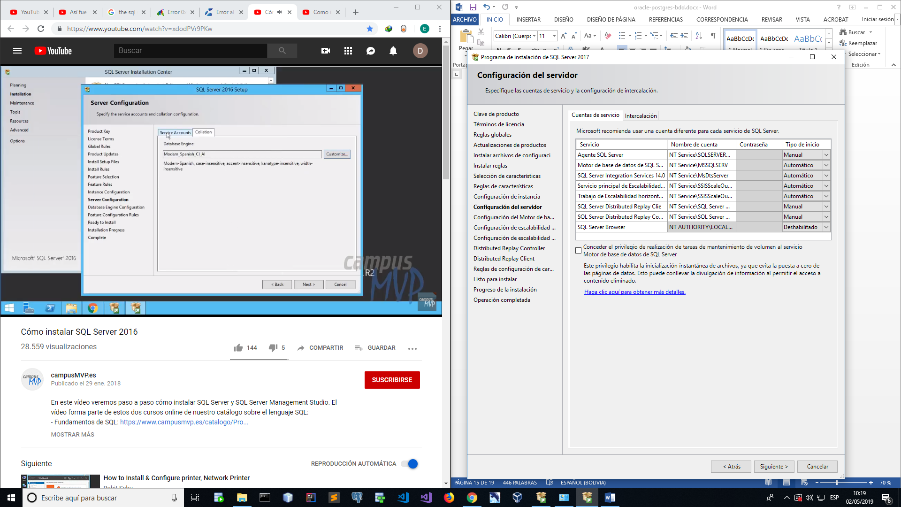

Instancia de base de datos de sql server

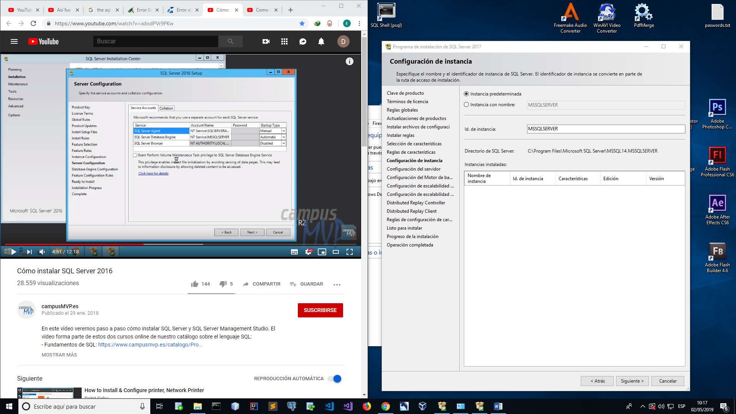

Configurar superadmin (sa) y contraseña (Curso123)

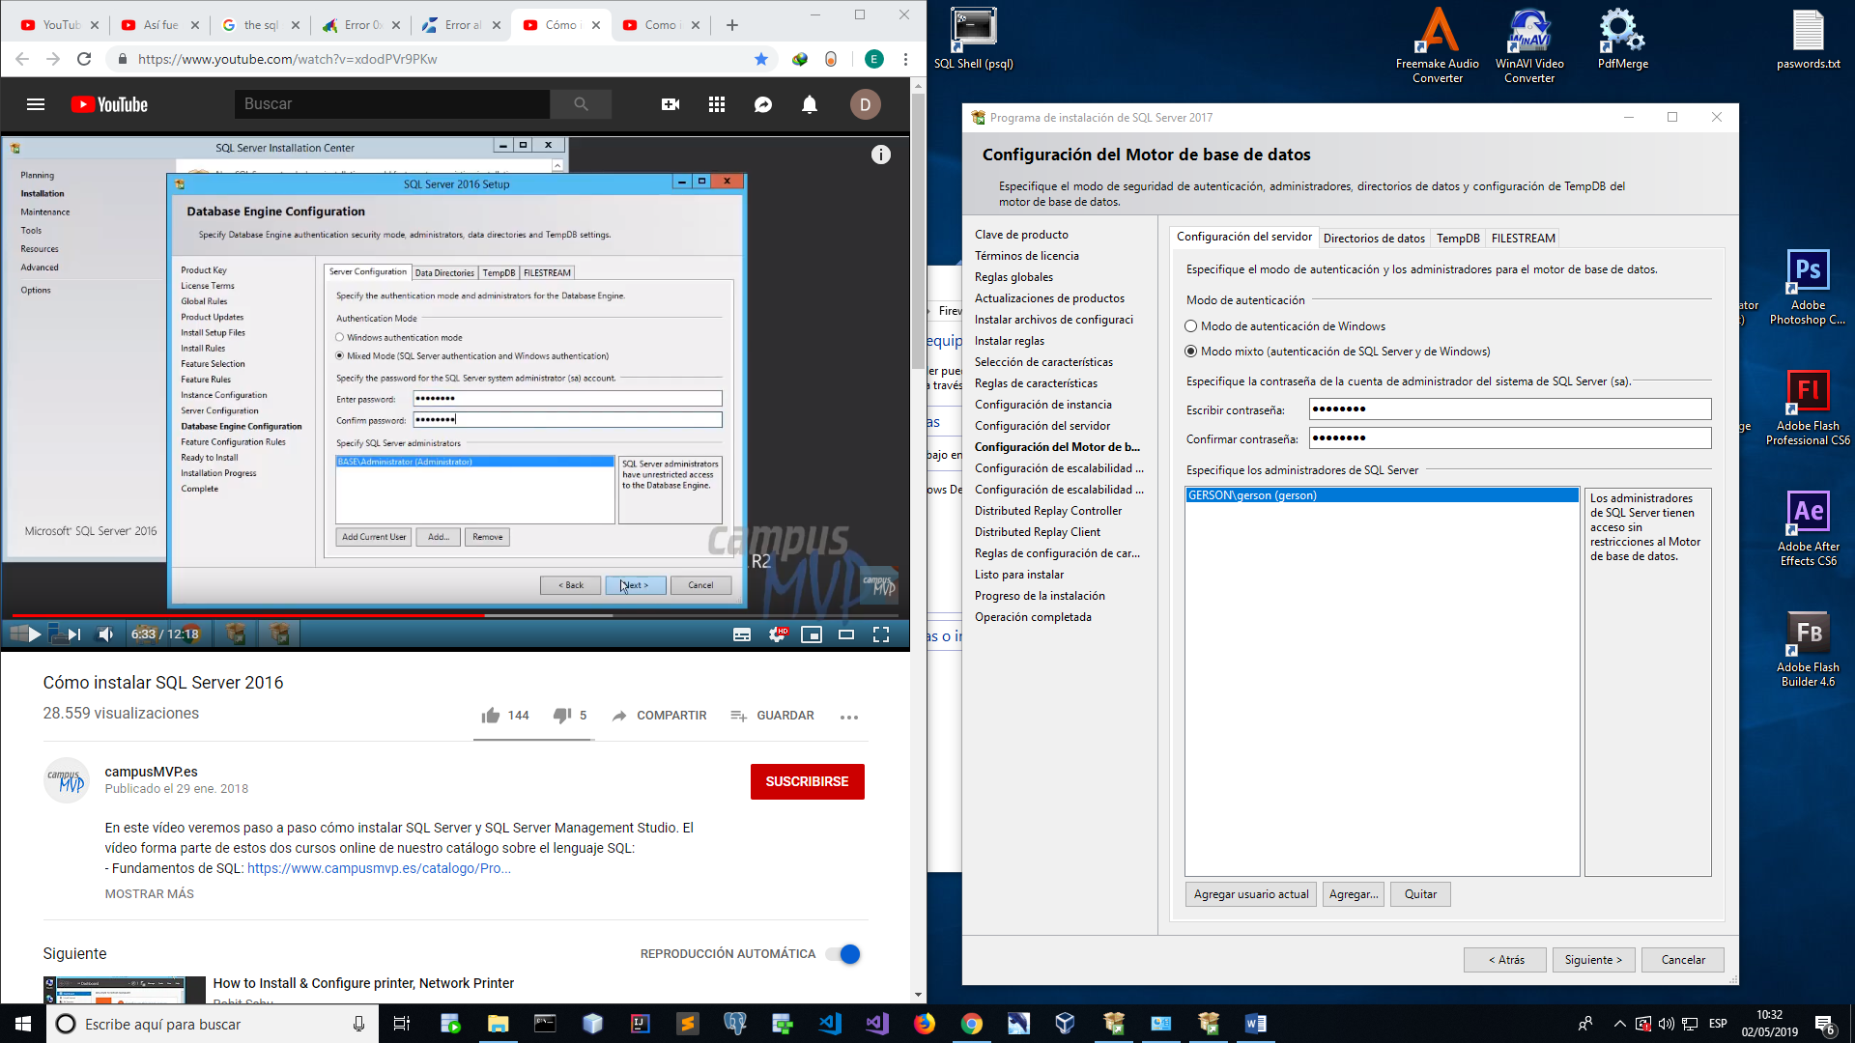

Importante, puerto y no se que

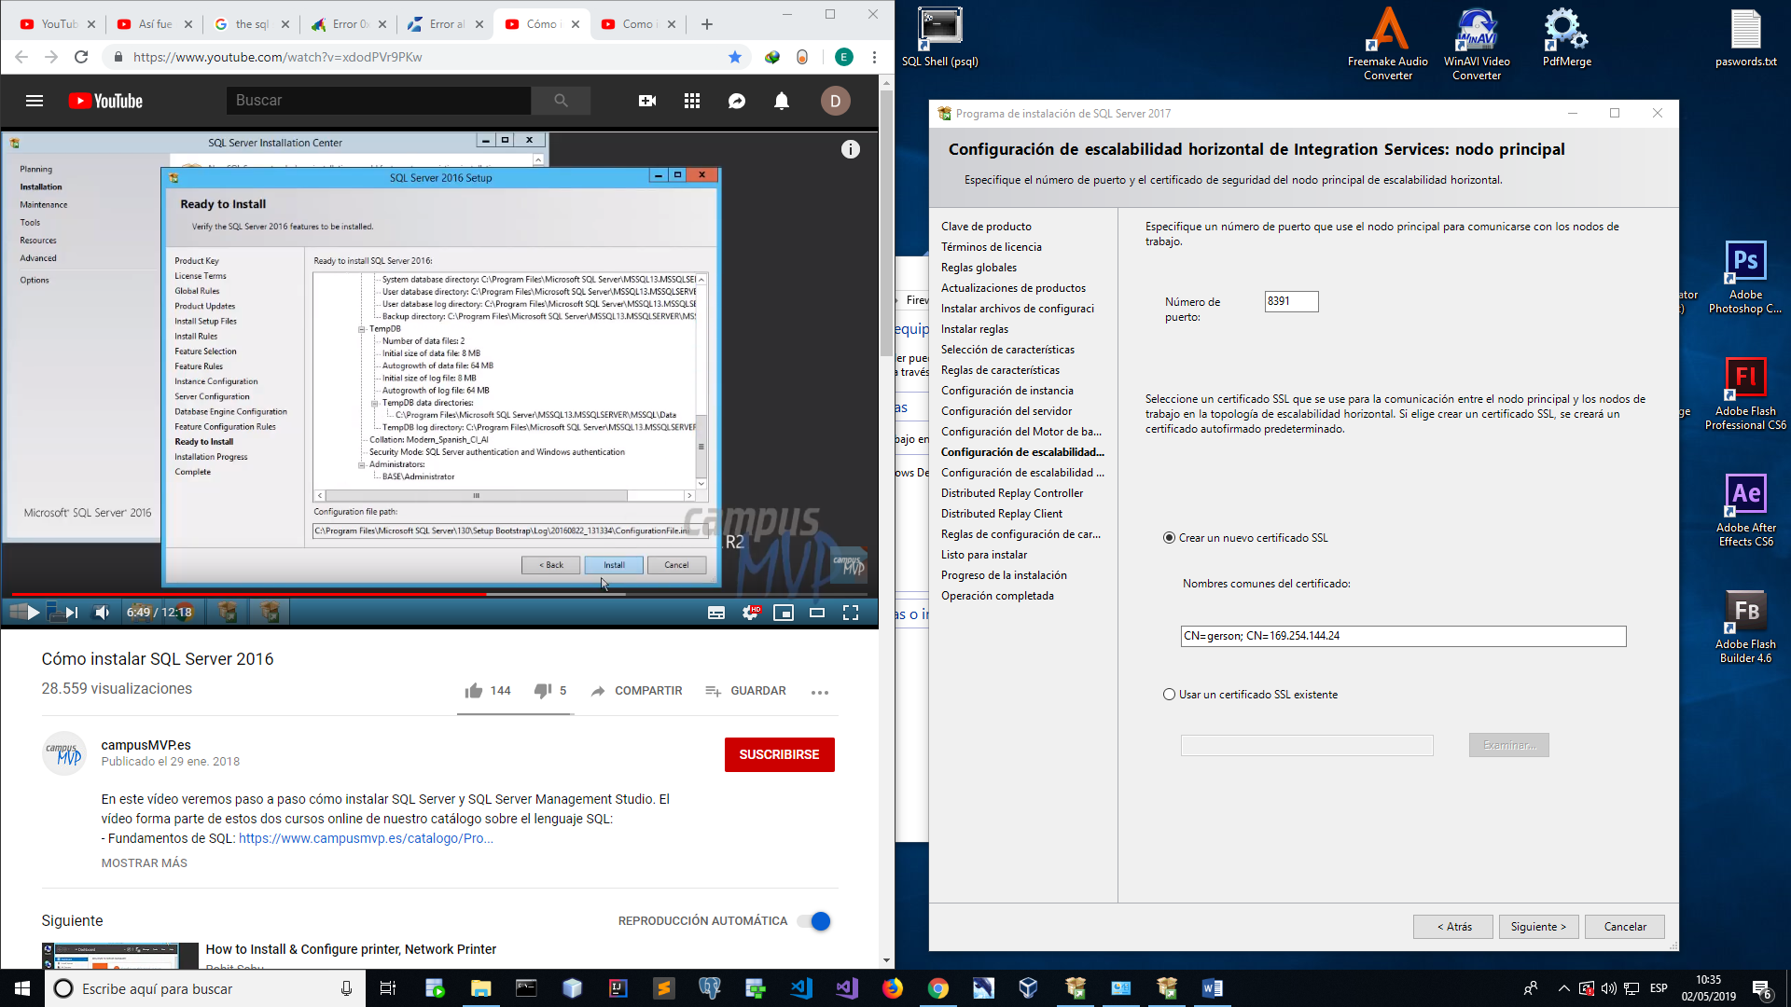

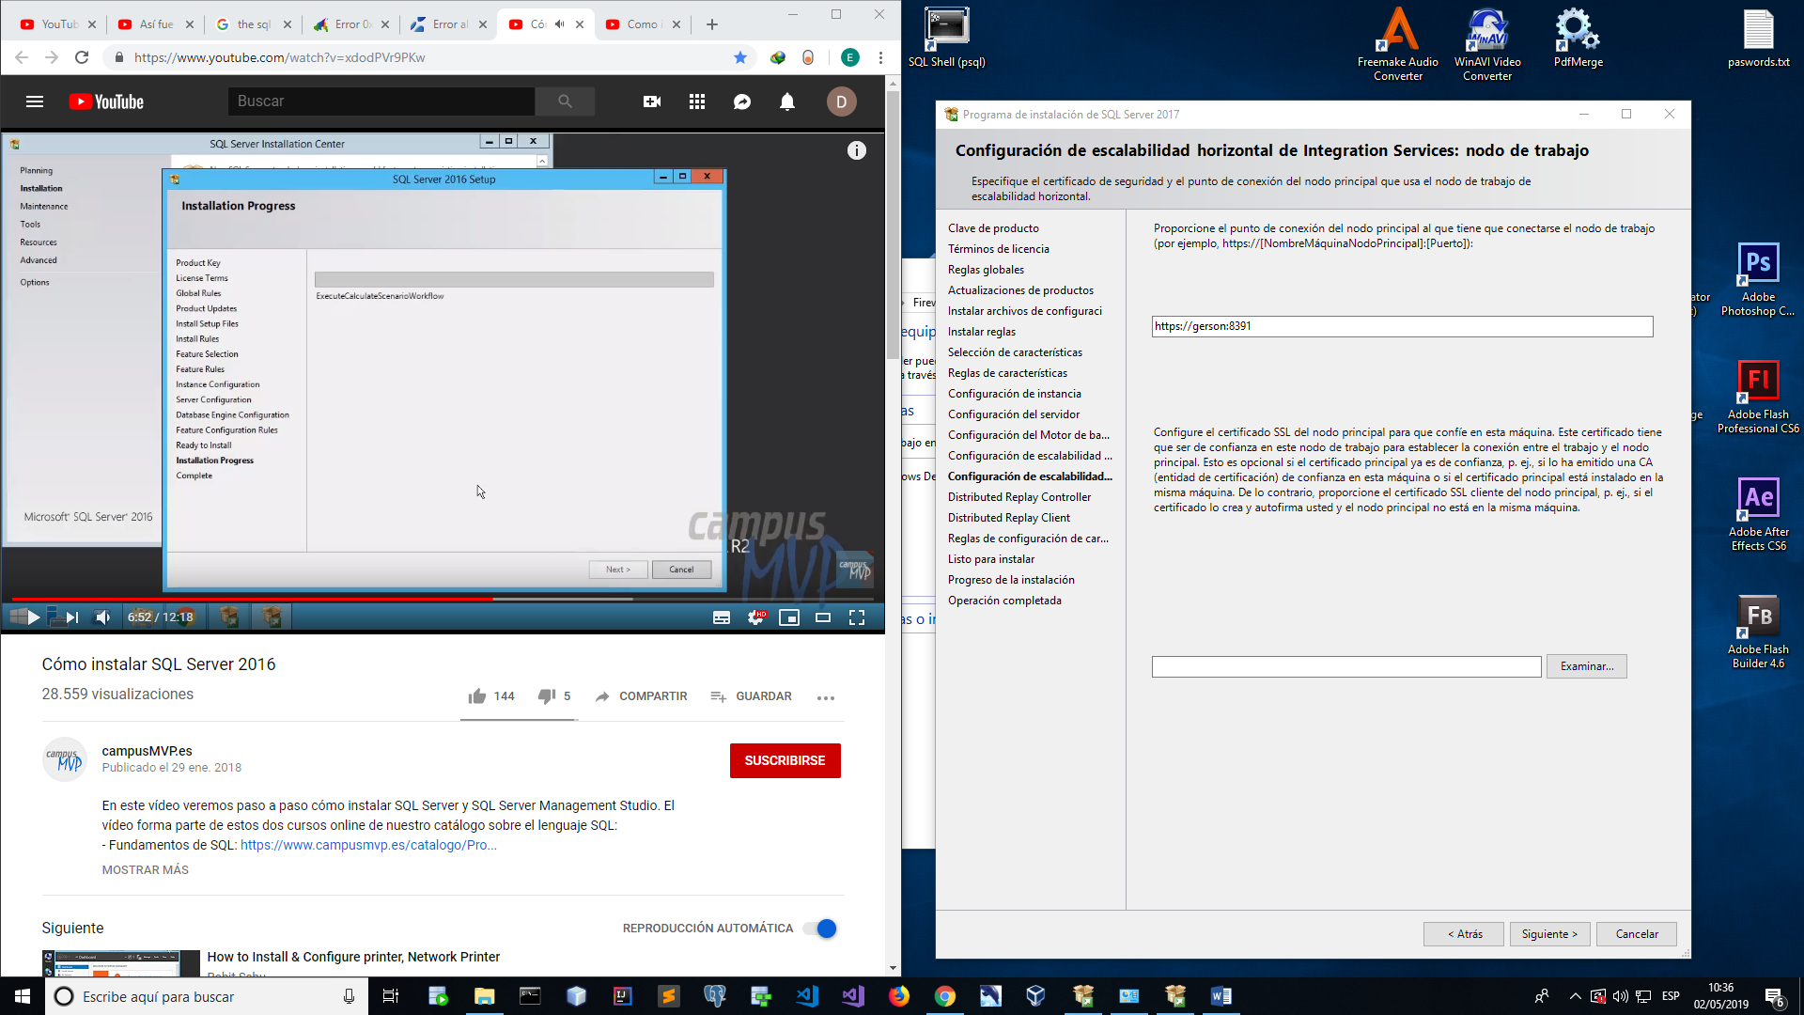

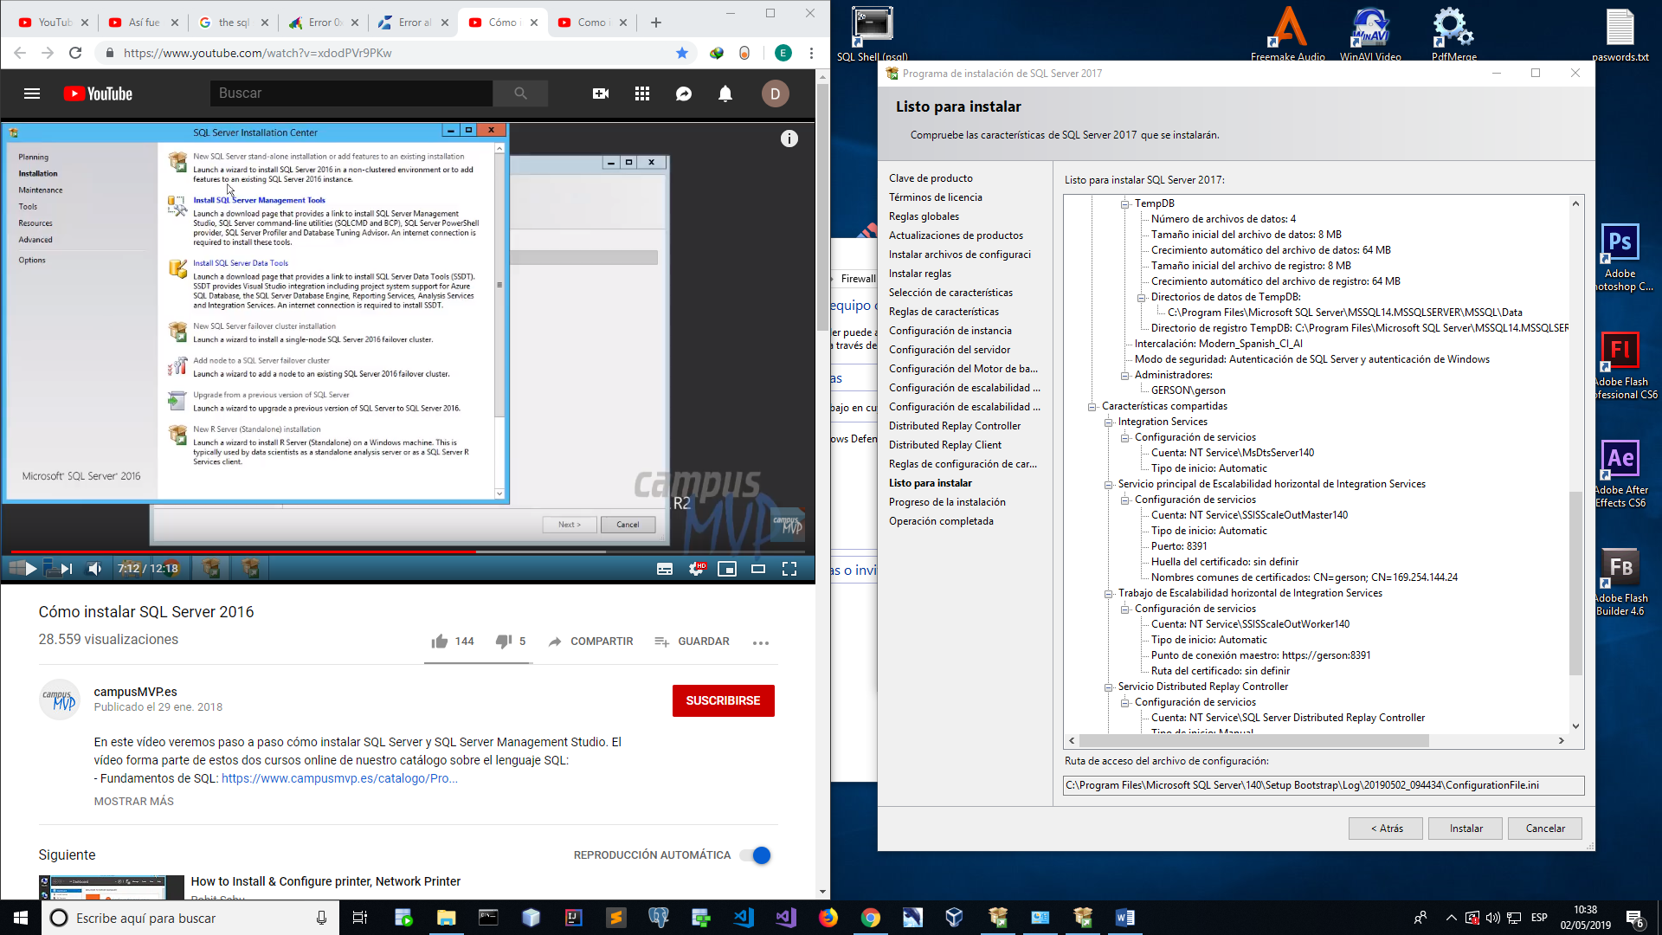

Instalar una consola de gestión (smanagent studio)

* Instalar hheramientas de administración de SQL Server (nos dirigirá a una pagina web y descargar)

